Директору  
Руководителю образовательного  
учреждения

От технолога по питанию

ООО «Вита Лайн»

Т.В.Русиновой

Служебная записка

«03» декабря 2024 г. на пищеблоке будет проведена замена блюд (а) обеда 3 дня 1 недели примерного цикличного меню на обед 2 дня 1 недели примерного цикличного меню

в связи с производственной необходимостью (производственная необходимость)

«02» декабря 2024 г.

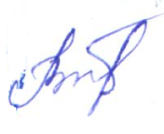/_Т.В.Русинова__________  
(подпись, расшифровка)